Сообщение о возможном установлении
публичного сервитута

Администрация Волгограда, в лице департамента муниципального имущества администрации Волгограда, в соответствии со статьей 39.42 Земельного кодекса Российской Федерации уведомляет о поступлении ходатайства ПАО «Россети Юг» об установлении публичного сервитута в отношении земельных участков с кадастровыми номерами:
- часть земельного участка с кадастровым номером 34:03:000000:324, местоположение: обл. Волгоградская, г. Волгоград, СНО «Шельф», Массив 1, участок № 14;
- часть земельного участка с кадастровым номером 34:09:050816:112, местоположение: обл. Волгоградская, р-н Калаческий, СНО «Шельф», массив 3, улица 5, участок №1 «а»;
- часть земельного участка с кадастровым номером 34:09:050816:115, местоположение: обл. Волгоградская, р-н Калачевский, СНО « Шельф», массив 1, ул. 9, №10;
- часть земельного участка с кадастровым номером 34:09:050816:123, местоположение: обл. Волгоградская, г. Волгоград, СНО «Шельф», массив 1, улица 5, участок № 52;
- часть земельного участка с кадастровым номером 34:03:180001:5244, местоположение: обл. Волгоградская, р-н Калачевский, СНО «Шельф», массив 3, улица 1, участок № 5;
- часть земельного участка с кадастровым номером 34:09:050816:125, местоположение: обл. Волгоградская, р-н Калачевский, СНО «Шельф», массив 1, улица 9, участок № 12;
- часть земельного участка с кадастровым номером 34:09:050816:137, местоположение: обл. Волгоградская, р-н Калачевский, СНО «Шельф», массив 1, улица 4, участок № 64;
- часть земельного участка с кадастровым номером 34:09:050816:138, местоположение: обл. Волгоградская, р-н Калачевский, СНО «Шельф», массив 1, улица 5, участок № 57;
- часть земельного участка с кадастровым номером 34:09:050816:139, местоположение: обл. Волгоградская, р-н Калачевский, СНО «Шельф», массив 3, улица 3, участок № 8;
- часть земельного участка с кадастровым номером 34:09:050816:142, местоположение: обл. Волгоградская, р-н Калачевский, СНО «Шельф», массив 3, улица 3, участок № 24;
- часть земельного участка с кадастровым номером 34:09:050816:150, местоположение: обл. Волгоградская, р-н Калачевский, СНО «Шельф», массив 3, улица 6, участок № 1;
- часть земельного участка с кадастровым номером 34:09:050816:164, местоположение: обл. Волгоградская, р-н Калачевский, СНО «Шельф», массив 3, улица 3, участок № 22;
- часть земельного участка с кадастровым номером 34:09:050816:170, местоположение: обл. Волгоградская, р-н Калачевский, СНО «Шельф», массив 1, улица 9, участок № 16;
- часть земельного участка с кадастровым номером 34:09:050816:176, местоположение: обл. Волгоградская, р-н Калачевский, СНО «Шельф», массив 1, улица 3, участок № 60;
- часть земельного участка с кадастровым номером 34:09:050816:178, местоположение: обл. Волгоградская, р-н Калачевский, СНО «Шельф», массив 3, улица 5, участок №1;
- часть земельного участка с кадастровым номером 34:09:050816:19, местоположение: обл. Волгоградская, р-н Калачевский, СНО «Шельф», массив 3, улица 4, участок № 3;
- часть земельного участка с кадастровым номером 34:09:050816:194, местоположение: обл. Волгоградская, р-н Калачевский, СНО «Шельф», массив 3, улица, участок № 1а;
- часть земельного участка с кадастровым номером 34:09:050816:218, местоположение: обл. Волгоградская, р-н Калачевский, СНО «Шельф», массив 1, улица 3, участок № 61;
- часть земельного участка с кадастровым номером 34:09:050816:22, местоположение: обл. Волгоградская, г. Волгоград, СНО «Шельф», массив 1, улица 6, участок № 47;
- часть земельного участка с кадастровым номером 34:09:050816:220, местоположение: обл. Волгоградская, р-н Калачевский, СНО «Шельф», массив 1, улица 1, участок № 10;
- часть земельного участка с кадастровым номером 34:09:050816:241, местоположение: обл. Волгоградская, р-н Калачевский, СНО «Шельф», массив 3, улица 4, участок № 4;
- часть земельного участка с кадастровым номером 34:09:050816:243, местоположение: обл. Волгоградская, р-н Калачевский, СНО «Шельф», массив 3, улица 1, участок № 12;
- часть земельного участка с кадастровым номером 34:09:050816:254, местоположение: обл. Волгоградская, р-н Калачевский, СНО «Шельф», массив 1, улица 9, участок № 20;
- часть земельного участка с кадастровым номером 34:09:050816:261, местоположение: обл. Волгоградская, г. Волгоград, СНО «Шельф», массив 1, улица 9, участок № 17;
- часть земельного участка с кадастровым номером 34:09:050816:269, местоположение: обл. Волгоградская, р-н Калачевский, СНО «Шельф», массив 3, улица 5, участок № 7;
- часть земельного участка с кадастровым номером 34:09:050816:285, местоположение: обл. Волгоградская, р-н Калачевский, СНО «Шельф», массив 1, улица 1, участок №12;
- часть земельного участка с кадастровым номером 34:09:050816:286, местоположение: обл. Волгоградская, р-н Калачевский, СНО «Шельф», массив 3, улица 3, участок № 27а;
- часть земельного участка с кадастровым номером 34:09:050816:297, местоположение: обл. Волгоградская, р-н Калачевский, СНО «Шельф», массив 3, улица 1, участок № 4;
- часть земельного участка с кадастровым номером 34:09:050816:322, местоположение: обл. Волгоградская, г. Волгоград, СНО «Шельф», массив 1, улица 5, участок № 52;
- часть земельного участка с кадастровым номером 34:09:050816:323, местоположение: обл. Волгоградская, г. Волгоград, СНО «Шельф», массив 3, улица 5, участок № 52;
- часть земельного участка с кадастровым номером 34:09:050816:324, местоположение: обл. Волгоградская, г. Волгоград, СНО «Шельф», массив 1, участок № 14;
- часть земельного участка с кадастровым номером 34:09:050816:331, местоположение: обл. Волгоградская, р-н Калачевский, СНО «Шельф», массив 3, улица 3, участок № 30;
- часть земельного участка с кадастровым номером 34:09:050816:342, местоположение: обл. Волгоградская, р-н Калачевский, СНО «Шельф», массив 1, улица 9, участок № 8;
- часть земельного участка с кадастровым номером 34:09:050816:343, местоположение: обл. Волгоградская, р-н Калачевский, СНО «Шельф», массив 1, улица 2, участок № 83;
- часть земельного участка с кадастровым номером 34:09:050816:344, местоположение: обл. Волгоградская, р-н Калачевский, СНО «Шельф», массив 3, улица 5, участок № 5;
- часть земельного участка с кадастровым номером 34:09:050816:399, местоположение: обл. Волгоградская, р-н Калачевский, СНО «Шельф», массив 1, улица 1, участок № 8;
- часть земельного участка с кадастровым номером 34:09:050816:534, местоположение: обл. Волгоградская, р-н Калачевский, СНО «Шельф», массив 3, улица 3, участок № 16а;
- часть земельного участка с кадастровым номером 34:09:050816:535, местоположение: обл. Волгоградская, р-н Калачевский, СНО «Шельф», массив 3, улица 3, участок № 16;
- часть земельного участка с кадастровым номером 34:09:050816:561, местоположение: обл. Волгоградская, р-н Калачевский, СНО «Шельф», массив 3, улица 2, участок № 7;
- часть земельного участка с кадастровым номером 34:09:050816:586, местоположение: обл. Волгоградская, р-н Калачевский, СНО «Шельф», массив 1, улица 8, участок № 27;
- часть земельного участка с кадастровым номером 34:09:050816:594, местоположение: обл. Волгоградская, р-н Калачевский, СНО «Шельф», массив 1, улица 8, участок № 25;
- часть земельного участка с кадастровым номером 34:09:050816:603, местоположение: обл. Волгоградская, г. Волгоград, СНО «Шельф», массив 1, улица 2, участок № 82;
- часть земельного участка с кадастровым номером 34:09:050816:680, местоположение: обл. Волгоградская, р-н Калачевский, СНО «Шельф», массив 1, улица 9, участок № 15;
- часть земельного участка с кадастровым номером 34:09:050816:685, местоположение: обл. Волгоградская, р-н Калачевский, СНО «Шельф», массив 3, улица 3, участок № 20;
- часть земельного участка с кадастровым номером 34:09:050816:693, местоположение: обл. Волгоградская, г. Волгоград, СНО «Шельф», массив 3, улица 3, участок № 37;
- часть земельного участка с кадастровым номером 34:09:050816:708, местоположение: обл. Волгоградская, г. Волгоград, СНО «Шельф», массив 1, улица 1, участок № 16;
- часть земельного участка с кадастровым номером 34:09:050816:741, местоположение: обл. Волгоградская, г. Волгоград, СНО «Шельф», массив 3, улица 1, участок 10а;
- часть земельного участка с кадастровым номером 34:09:050816:742, местоположение: обл. Волгоградская, г. Волгоград, СНО «Шельф», массив 3, улица 1, участок 10б;
- часть земельного участка с кадастровым номером 34:09:050816:749, местоположение: обл. Волгоградская, г. Волгоград, СНО «Шельф», массив , улица 6, участок 45;
- часть земельного участка с кадастровым номером 34:09:050816:751, местоположение: обл. Волгоградская, г. Волгоград, СНО «Шельф», массив 1, улица 8, участок 28;
- часть земельного участка с кадастровым номером 34:09:050816:91, местоположение: обл. Волгоградская, р-н Калачевский, СНО «Шельф», массив 3, улица 4, участок № 1;
- часть земельного участка с кадастровым номером 34:03:210003:1328, местоположение: обл. Волгоградская, г. Волгоград, п. Водный;
- часть земельного участка с кадастровым номером 34:03:210003:1702, местоположение: обл. Волгоградская, г. Волгоград, СНО «Шельф», массив 2, ул. 3, уч. 16, части земель государственной неразграниченной собственности, согласно прилагаемой Схеме:
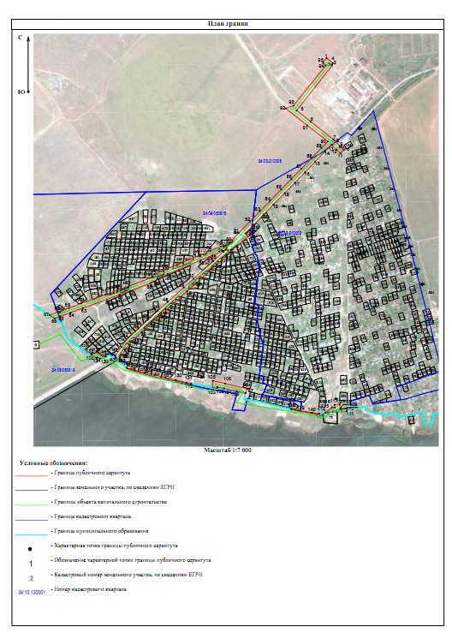
Общая площадь зоны установления публичного сервитута – 67533 кв.м.
Сервитут устанавливается в целях, предусмотренных пунктом 1 статьи 39.37 Земельного кодекса Российской Федерации: размещение объектов электросетевого хозяйства, их неотъемлемых технологических частей (размещение существующего объекта электросетевого хозяйства «ВЛ-10кВ № 2 от ПС «Орошаемая»).
Заинтересованные лица могут ознакомиться с поступившим ходатайством об установлении публичного сервитута и прилагаемым к нему описанием местоположения границ публичного сервитута, подать заявления об учете прав на земельные участки в срок по 02 декабря 2020 г. включительно в департаменте муниципального имущества администрации Волгограда по адресу: ул. Гагарина, 12, кабинет № 9 (пн-пт 8:30–17:30, перерыв 12:30-13:30).
Сообщение о поступившем ходатайстве об установлении публичного сервитута размещено на официальном сайте администрации Волгограда http://www.volgadmin.ru в разделе «органы власти» → «администрация» → «структурные подразделения» → «департамент муниципального имущества администрации Волгограда» → «объявления».

